Verzió: 1.0

2019.03.02

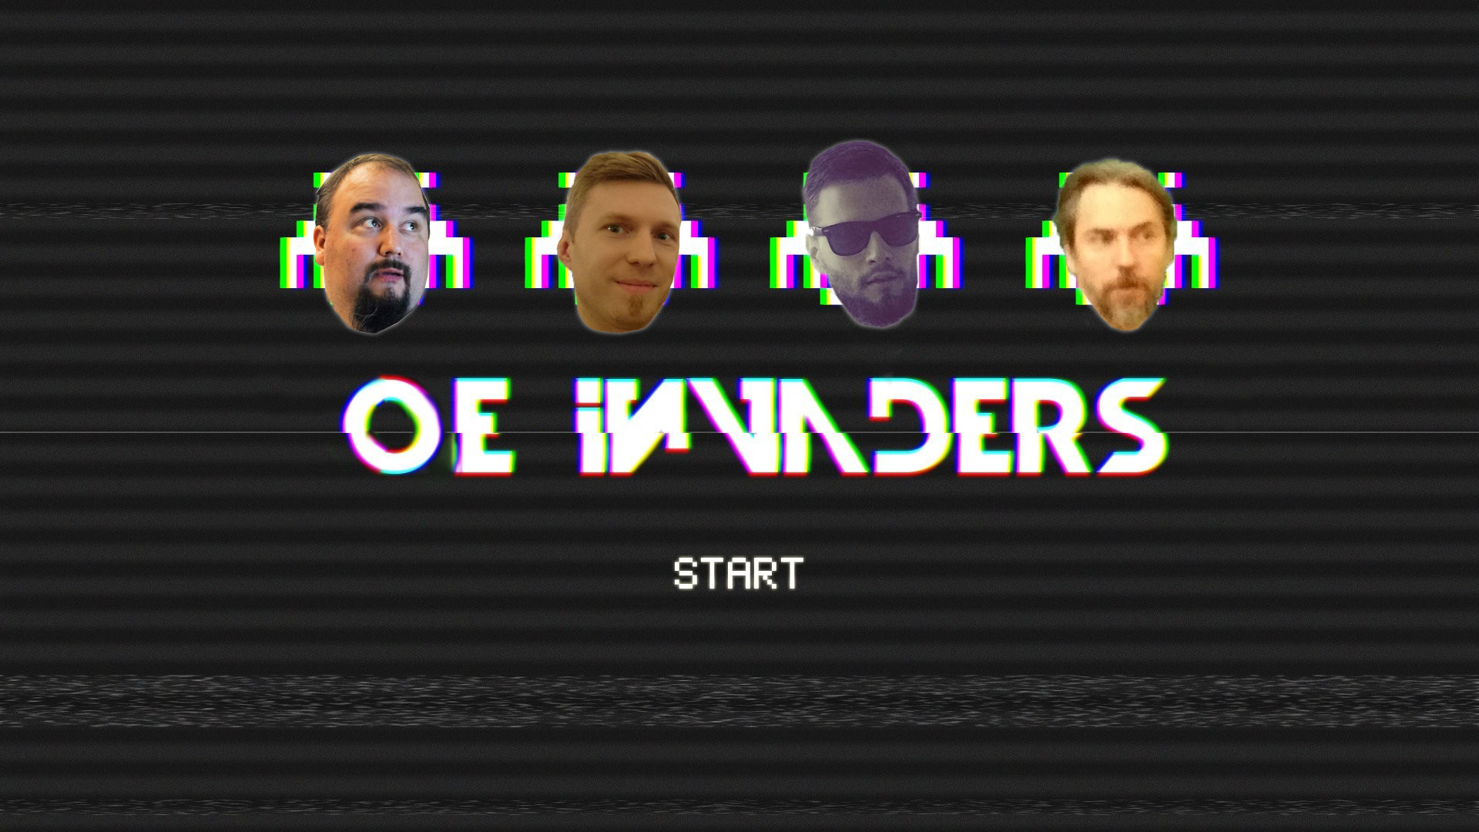

OE INVADERS

Óbudai egyetem nEUMANN JÁNOS INFORMATIKAI KAR

készítette:

Homonnai gergely

# OE INVADERS

A játék tulajdonképpen az eredeti Space Invaders játékra hajaz, viszont ezt abszolút egyetemi, illetve Óbudai Egyetem stílusban valósítja meg, ráadásul azt sokkal szebben, és tuningoltabb változatban!

## Terv áttekintése

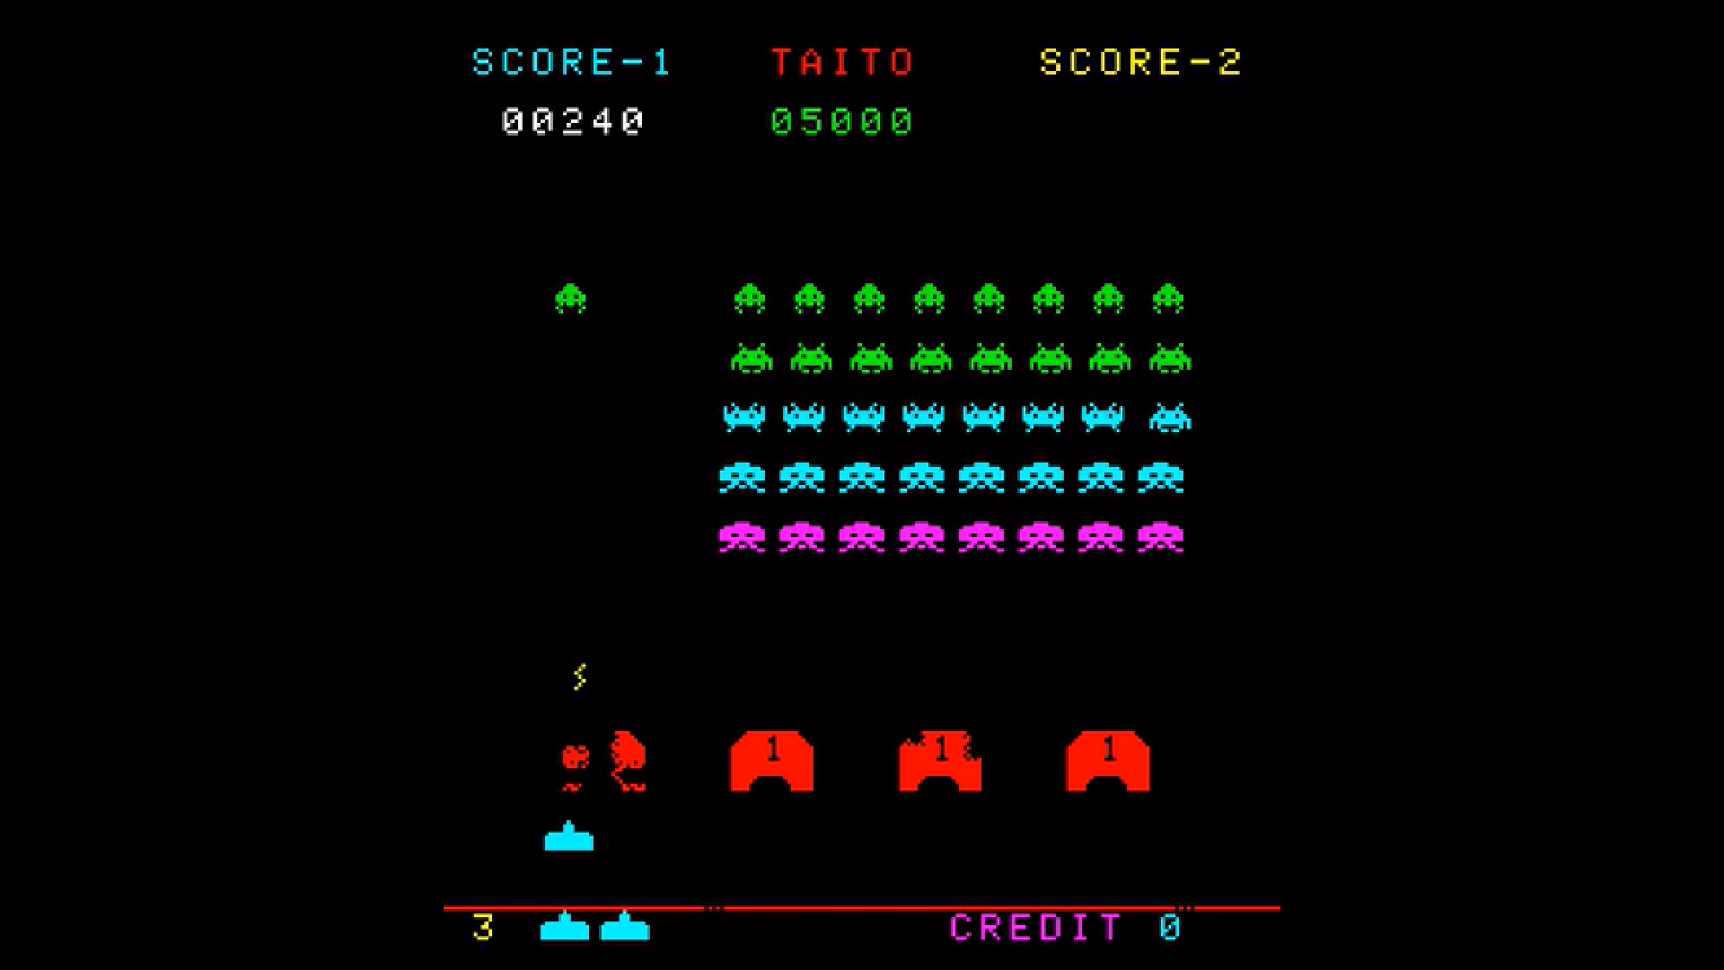

Az eredeti space invaders játék a képen látható módon néz ki. Célunk megsemmisíteni az összes űrlényt, pontokat szerezni, és eljutni a lehető legnagyobb szintig. Az OE Invaders is hasonló képpen működik. Ugyanúgy vannak a játéknak szintjei, pontjai, viszont az egyetemnek egy viccesebb „szeletét” próbálja szimulálni. Például az ufók helyén a nagyobb pozícióval rendelkező tanárok, illetve a szigorúbb tanárok feje jelenik meg, akik történetesen nem lézerekkel, hanem zárthelyikkel, és vizsgákkal bombázzák az adott hallgatót. Persze néha elrepülhet egy-két jófej tanár is a játék során, és ha ezeket „megszerezzük” akkor valamilyen speciális képességet kaphatunk a játék során mellyel sokkal egyszerűbben kerülhetjük ki a ZH-k / vizsgák okozta fájdalmat.

## Usecase diagram

Scoreboard

MOVE STUDENT

NEW GAME

SET PLAYER NAME AND CHARACTER

RIGHT

SHOOT

LEFT

## játékmenet

Mint fentebb említésre került, a játékos a pályán szabadon mozoghat. A tanárok bizonyos sor pozíciókban lesznek elrendezve, így próbálják meg a hallgatót lőni különböző zárthelyikkel, és vizsgákkal. Lesznek olyan lövedékek, amelyek nagyobbak az átlagosnál a tanárok számára, illetve a hallgató is előnyhöz juthat egy-két kedvesebb tanár „megszerzésével”.

### objektumok (Lövedékek / megszerezhető bónuszok / TANÁROK)

* Kiss Dániel (Bónusz, dupla rakéta egy időre) – 
* Simon Nagy Gabriella (Bónusz, örök élet egy időre) –
* Gyenes Sándor (Bónusz, sok rakétát lő egy időre) –
* Dr. Szénási Sándor (Tanár) –
* Kovács András (Tanár) –
* Dr. Rácz Ervin (Tanár) –
* Vernyihel Zoltán (Tanár) –
* Sipos Miklós (Tanár) –
* Zárthelyi (Sima lövedék) –
* UV (Sima lövedék) –
* 49% (Sima lövedék) – 
* 5 (Sima lövedék) –
* 4 (Sima lövedék) –
* 90% (Sima lövedék) –

## bossok

Szabó Zsolt – Nagyon veszélyes tanár. A szóbeszédek szerint csak úgy szórja a zárthelyiket, az UV-ket, illetve a 49%-os eredményeket.

  
Dr. ??? – A legenda szerint egy rejtélyes személy lapul a BSC végén, aki legyőzhetetlen. Persze ez csak legenda, az ember úgysem tudja mit hozhat az élet, és úgyis felülkerekedik az akadályokon.



## PONTOK / SZINTEK

|  |  |
| --- | --- |
| Esemény | Pontozás |
| Tanár likvidálása | 10 pont |
| Boss eltalálása / likvidálása | 20-tól 40-ig terjedő random szám |
| Booster felvétele | 10-től 20-ig terjedő random szám |

|  |  |  |
| --- | --- | --- |
| Objektumok | Sebesség | Megjegyzés |
| Rakéták | PixelSize.Height * 3 | Nincs. |
| Tanár rakéták | PixelSize.Height * 3 / 2 | Nincs. |
| Tanárok | 1.5 + (CurrentLevel / 10 * 5) | Nincs. |
| Boss | 1.5 + (CurrentLevel / 10 * 5) | A játék végén |
| Shield | Nincs | Fix pozíció |
| Booster | PixelSize.Height / 3 | 25 másodpercenként |

## CODE DIAGRAM

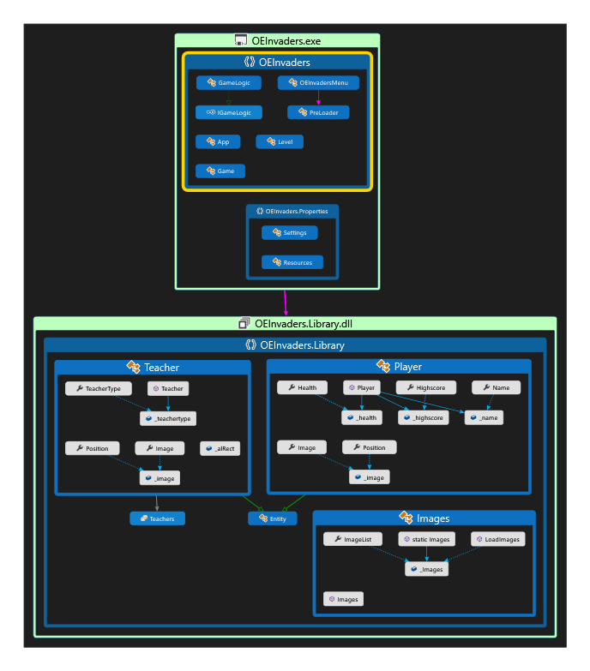

## SEQUENCE DIAGRAM

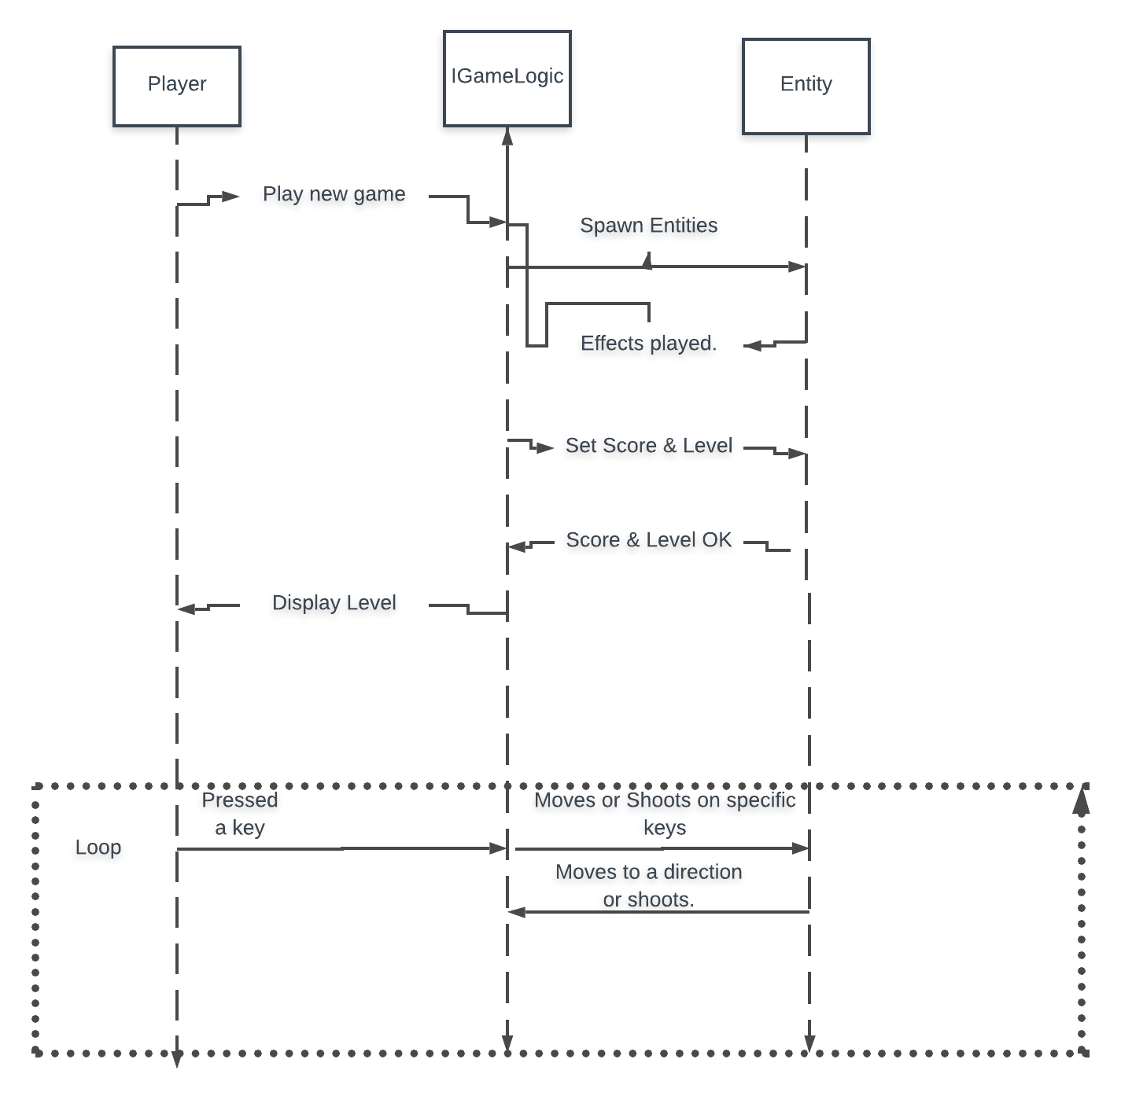

## COMPONENT DIAGRAM